RAUHOITA HERKKÄ VATSA
Säännöllinen ruokarytmi ja sopivat ruokavalinnat helpottavat herkän vatsan oireilua. Ruokavalion tiukan karsimisen sijaan on hyvä kiinnittää huomiota myös stressinhallintaan.

Jopa 20-30 prosentilla suomalaisista on jossakin vaiheessa elämäänsä toiminnallisia vatsavaivoja. Niillä tarkoitetaan vatsa- ja suolistovaivoja, jotka eivät johdu mistään sairaudesta. Usein puhutaankin ärtyvästä suolesta tai herkästä vatsasta. Oireet voivat olla monenlaisia: kipuja, turvotusta, ilmavaivoja, ripulia, ummetusta ja närästystä.
On yksilöllistä, millaiset oireet koetaan häiritseviksi ja mikä taas on vatsan normaalia toimintaa. Herkkävatsainen kokee saavansa helposti oireita, joita ruoka tai stressi voi aiheuttaa.

Herkkä vatsa hermostuu helposti sille sopimattomasta ruoasta. Tavallisia oireiden aiheuttajia ovat muun muassa ruis ja vehnä, palkokasvit, omenat, sipulit, kaalit ja sienet. Näissä ruoissa on paljon sellaisia hiilihydraatteja, joista voi muodostua paksusuolessa suolistomikrobien työn tuloksena runsaasti suolistokaasuja.
Haitta on yksilöllinen. Kaasua ei välttämättä muodostu kaikilla, sillä siihen vaikuttaa suoliston bakteerikanta.
Oma sietokyky ja sopivat ruoat löytyvät yksilöllisesti kokeilemalla, eikä kaikkien herkkävatsaisten tarvitse vältellä samoja ruokia. Erityisesti rukiin, vehnän ja sipuleiden käytön vähentämisestä on usein herkkävatsaiselle hyötyä. Määrälläkin on merkitystä: herkälle vatsalle voi sopia pieni viipale ruisleipää, vaikka isommasta määrästä tulisikin oireita.

Herkkävatsainen ei kannata karsia lautaseltaan liian monia ruokia, sillä silloin ruokavaliosta tulee helposti yksipuolinen ja suppea. Pois karsittujen ruokien tilalle on tärkeää etsiä omalle vatsalle sopivia vaihtoehtoja. Jos ruis ja vehnä aiheuttavat oireita, niiden sijaan voi kokeilla esimerkiksi kauraa, kvinoaa ja tattaria.
Kasvisten, hedelmien ja marjojen riittävään käyttöön on hyvä kiinnittää huomiota, sillä se turvaa suoliston hyvinvoinnille tärkeää kuidun saantia. Herkkä vatsa tykkää muun muassa tomaatista, kurkusta, kesäkurpitsasta, salaateista ja monista juureksista sekä sitrushedelmistä ja kiivistä. Marjoista sopivat yleensä mansikka, mustikka, vadelma ja puolukka.
Herkkävatsaisen oireet voivat johtua myös siitä, että ruokavaliossa on liian vähän kuitupitoisia kasviksia ja täysjyväviljoja.
Monen vatsa tulee parempaan kuntoon pelkästään sillä, että kuidun määrä ruokavaliossa lisääntyy. Se onnistuu, kun syö, kun syö kasviksia , marjoja tai hedelmiä päivän jokaisella aterialla ja valitsee viljat aina täysjyväisenä vaihtoehtoina.

Herkkävatsainen hyötyy säännöllisestä ateriarytmistä. Pitkä tauko aterioiden välillä johtaa helposti siihen, että seuraavalla ruokailukerralla tulee syötyä liikaa. Suuret ruokamäärät voivat pahentaa oireilua. Yhtä lailla myös jatkuva napostelu on haitallista, koska vatsa ei silloin pääse lainkaan rauhoittumaan.
Ateriarytmi on ensimmäisiä asioita, joka herkkävatsaisen kannattaa laittaa kuntoon. Useimmat ihmiset hyötyvät siitä, ettei ruokailujen väli veny 3-5 tuntia pitemmäksi. Rauhalliseen syömiseenkin on hyvä kiinnittää huomiota.

Sopivilla ruokatottumuksilla voi saada ison osan vatsa- ja suolisto –oireista helpottamaan, mutta moni muukin asia vaikuttaa oireiluun. Vatsa voi reagoida kiireeseen ja stressiin, eikä se tykkää sohvaperunan roolista, vaan kaipaa säännöllistä liikuntaa. Toistuvasti liian lyhyeksi jäävä yöunikin voi pahentaa oireita.
Ruokavalion tiukan karsimisen sijaan herkkävatsainen kiinnittäisi huomiota myös muihin tottumuksiinsa. Niillä voi olla yllättävänkin suuri rooli oireilussa.
Lääkärin vastaanotolle on syytä lähteä, jos vatsaoireet alkavat äkillisesti, jatkuvat pitkään tai pahenevat omahoidosta huolimatta.
Hyvin usein oireiden taustalta ei löydy mitään vakavampaa, mutta jos niiden syynä on hoitoa vaativa sairaus, se on hyvä havaita ajoissa.

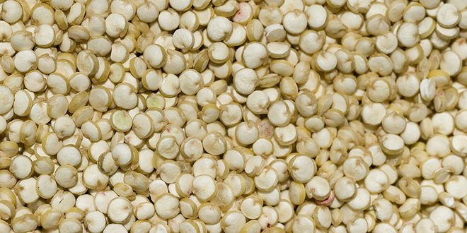
Figure 1 kvinoa
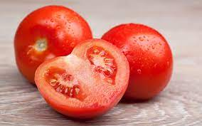
Figure 2 tomaatti
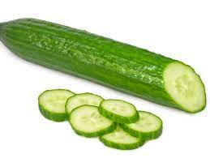
Figure 3 kurkku
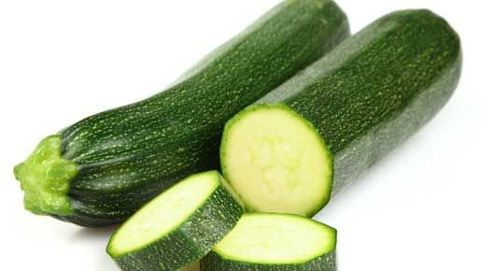
Figure 4 kesäkurpitsa
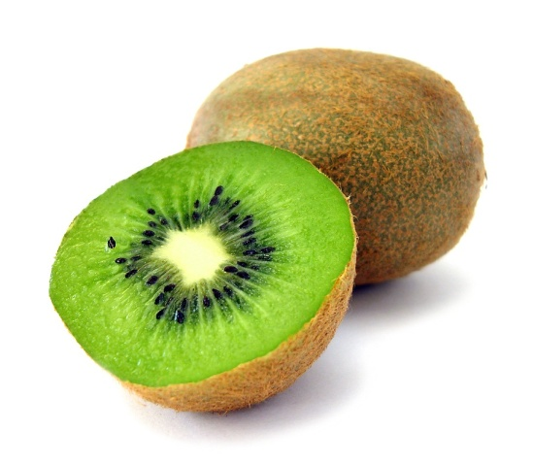
Figure 5 Kiwi
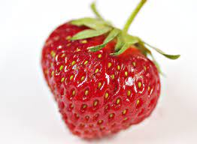
Figure 6 mansikka
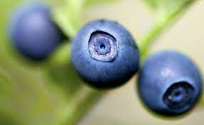
Figure 7 mustikka
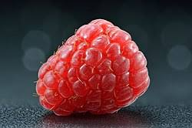
Figure 8 vadelma
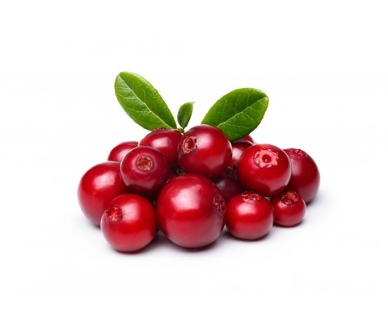
Figure 9 puolukka

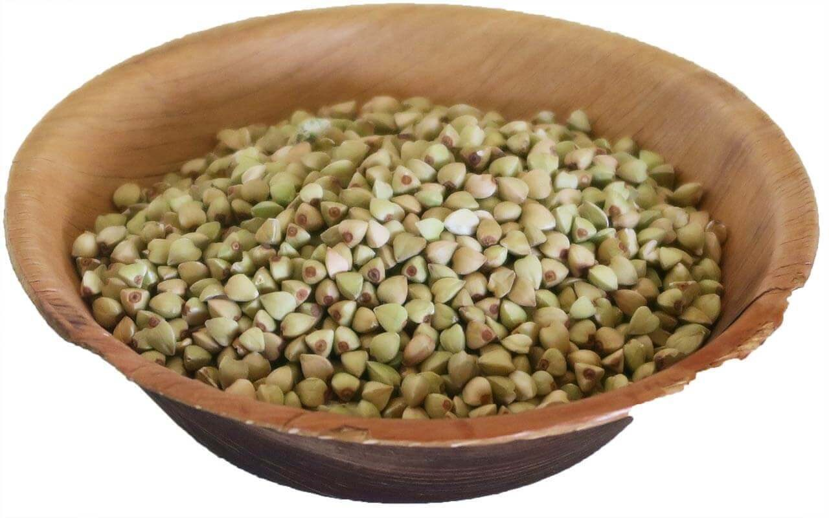
Figure 10 tattari

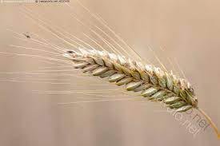
Figure 11 ruis
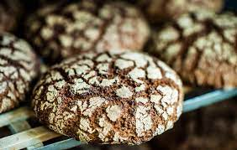
Figure 12 ruisleipä
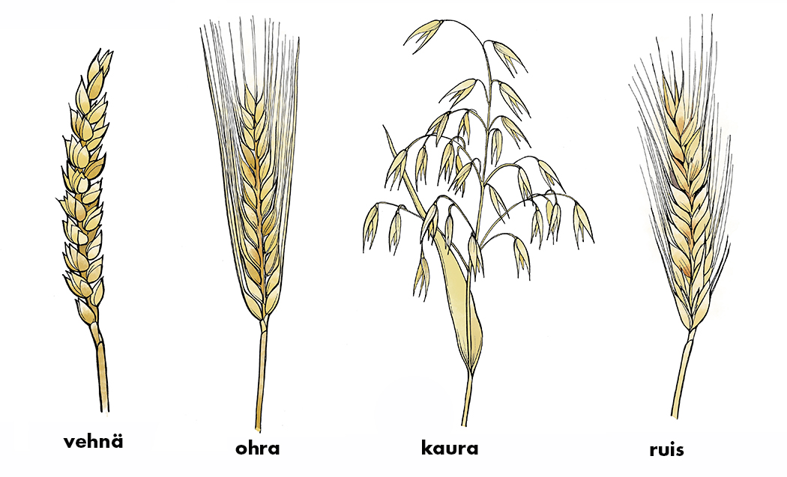
Figure 13 vehnä
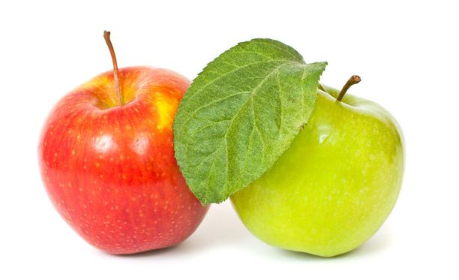
Figure 14 omena
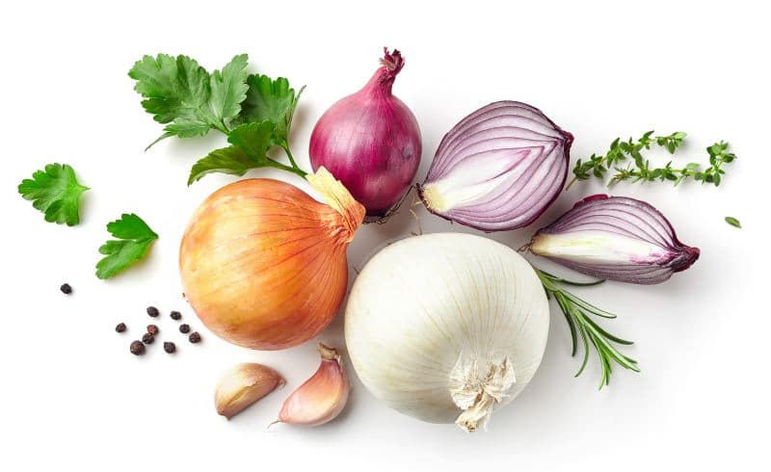
Figure 15 sipulit
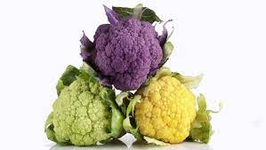
Figure 16 kaalit
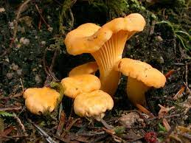
Figure 17 sienet

https://fi.wikipedia.org/wiki/Palkokasvit
https://fi.wikipedia.org/wiki/Luokka:Sitrushedelm%C3%A4t

